4.信息素养
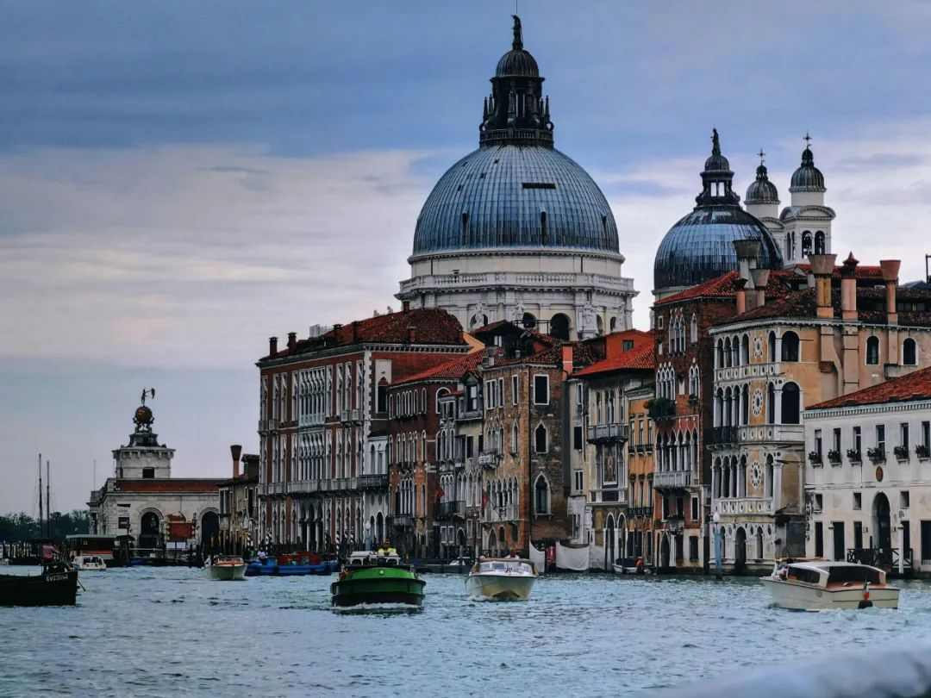
2023年7月31日联合国教科文组织（UNESCO）以过度旅游为由，建议将有“水城”美誉的威尼斯列入濒危世界遗产名录，并且意大利当局需要加大力度保护这座历史名城及其周围湖的安全。联合国教科文组织表示：“近年来，由于人为干预，包括过度开发、气候变化和大众旅游业的影响而造成的持续恶化，可能会对这一遗产的突出普遍价值造成不可逆转的变化。”

据法新社7月31日报道，当联合国教科文组织宣布“不利于”威尼斯的声明时，身处这座城市的人们一致认为现状令每个人都感到失望。批评人士称，政府为遏制旅游业而采取的措施无效，而且来得太晚了。

对于水城的现状，DW Documentary 德国之声纪录片《旅游业正在损害威尼斯吗》中对于遍地开花的Airbnb 民宿问题有一个深刻的讨论，其中威尼斯旅游局议员Paola Mar认为“根据意大利法律，威尼斯无法禁止民宿Airbnb。”事实真的是这样吗？那我们如何证实这个论点呢？
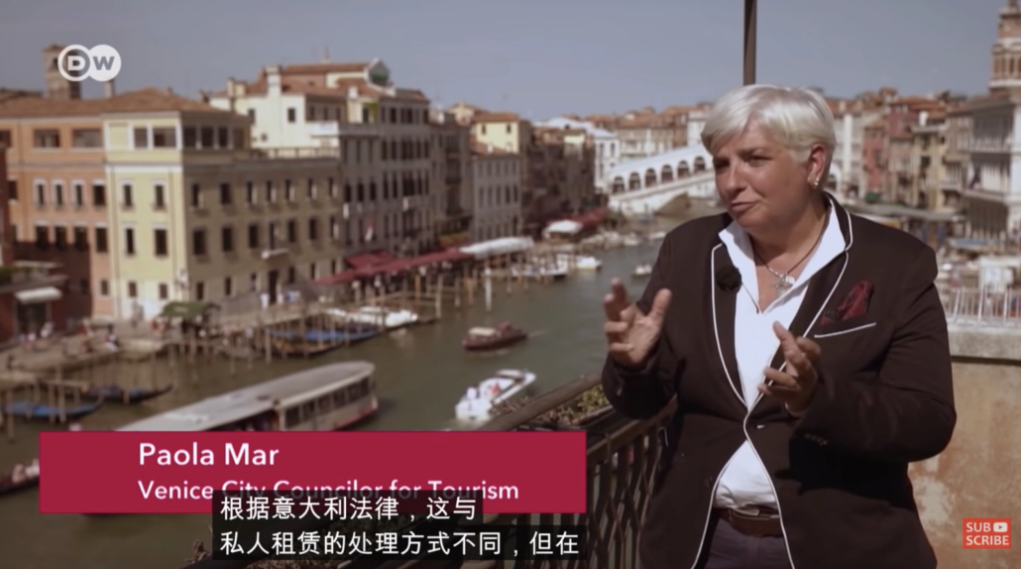
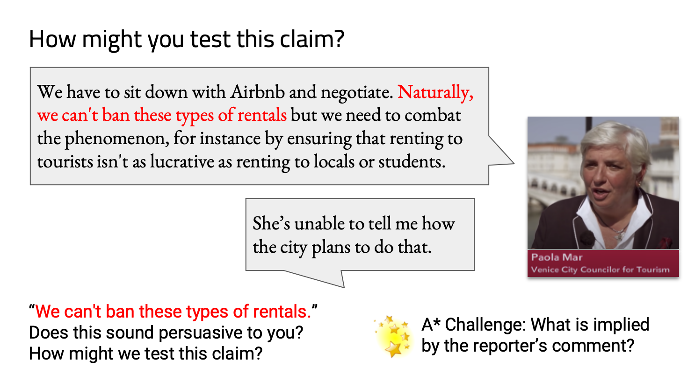

这个时候就不得不提到哲学的一个分支学科——逻辑学。《逻辑学导论》中说到“逻辑学是研究用于区分正确推理与不正确推理的方法和原理的学问。” 在逻辑学中论证必须遵循一定的规则，才能进行有效的论证。“多方核实信息来源”则是一个重要的规则。我们都知道，在论证的时候，作为论证依据的信息如果只有一个来源，往往是不可靠的。特别是那些来自非权威的观点，错误的可能性很大；甚至那些来自于权威的观点，也难免是错误的。

所以我们需要首先核实证据的来源，然后采用不同的研究方法去搜索不同的信息类型。
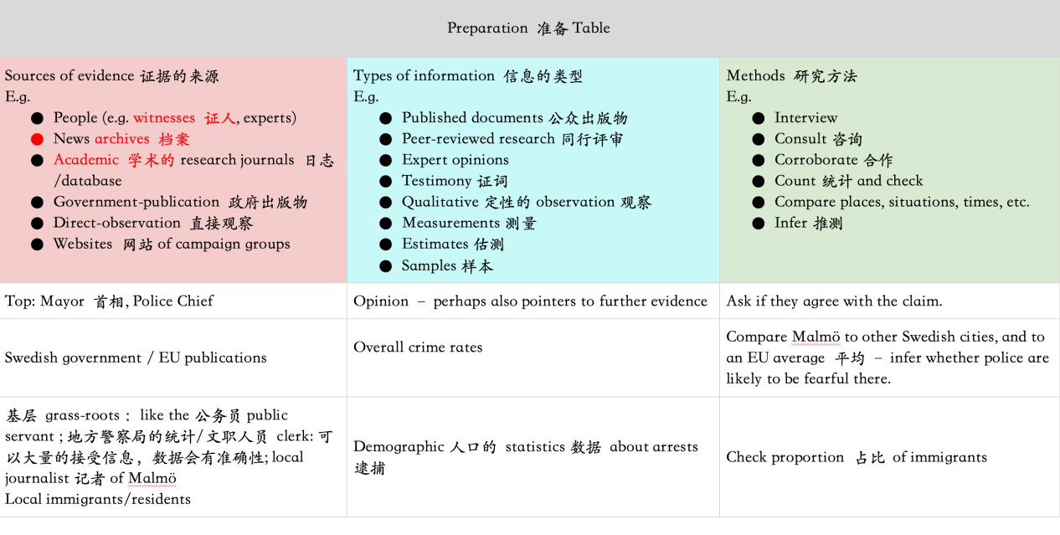
经过了整个调研之后我们需要整理输出成议论文，这个时候Jade老师给大家介绍一个
写作组织工具“三明治段落写作”，它可以直观地勾勒出段落的关键组成部分。论证、细节和语言的使用是一个有逻辑内容的关键元素，每一个部分都构成了“三明治”的一部分。

就像一个真正的三明治，两篇面包框住了里面汉堡的灵魂——多汁的内线部分，也就是我们写作中的主体段，它们分别由不同的配料代表：生菜、奶酪和火腿片。就像现实生活中三明治的配料一样，证据之间的说理相互补充，使文章更加充实，赋予其内容和味道。
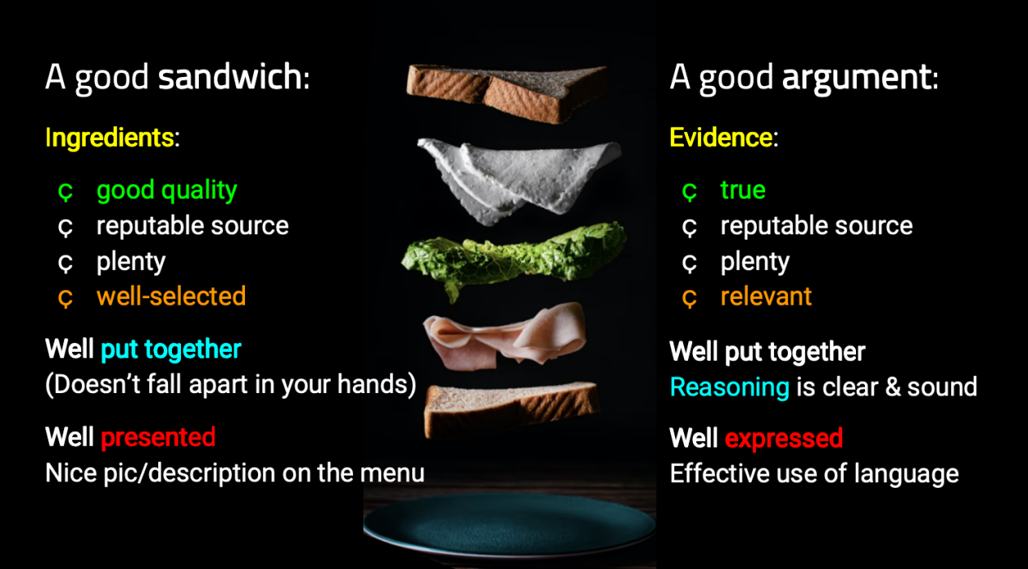

下图为学生根据三明治写作工具完成的作业：
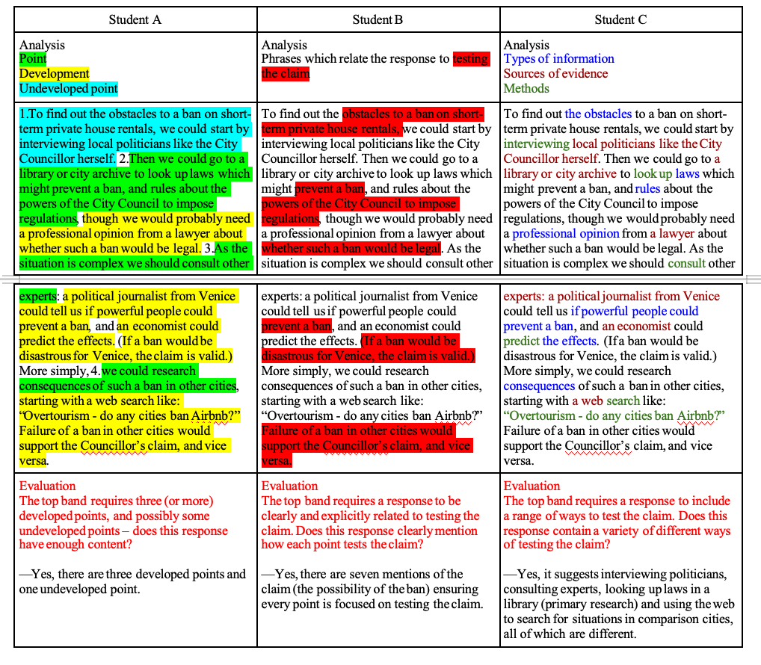
课程到此先告一段落，我们来分析一下过程：

- 观看DW Documentary 德国之声纪录片《旅游业正在损害威尼斯吗》之后对于其中威尼斯旅游局议员Paola Mar认为“根据意大利法律，威尼斯无法禁止民宿Airbnb。”这一观点提出疑问，这就是信息意识。
- 为了证实这个观点去查找不同的信息来源，这就是具体的信息需求。
- 去图书馆以及国家档案局去查账相关法律文献，这是信息检索。
- 信息本身的真伪，查找到的资源的优劣，需要判断和取舍，这是信息筛选和评价。
- 对筛选后的信息进行分类、存储、编辑，这是信息管理。
- 根据不同的研究方法去搜索不同的信息类型之后，使用三明治写作框架完成议论文写作这是信息利用。
- 在搜集信息的过程中，知道哪些信息可以免费使用，哪些资源存在知识产权问题，比如不要盗取别人的账号，不能恶意下载等，这是信息伦理。
- 顺利完成写作之后，学生将自己的调研历程和心得体会整理成文，并附带上资源信息及出处，这是信息再生产。
- 挑选了几个重要的网络学习社区上传自己的文章，并在社区中与同伴进行讨论交流，这是信息分享与交流。

整个过程里学生经历了信息消费者、信息生产者和信息协作者（分享、交流、协作）这三重身份，2015年美国大学与研究图书馆协会（Association of College and Research Libraries，ACRL）提出信息素养的概念“对信息的反思性发现，对信息如何产生和评价的理解，以及利用信息创造新知识并合理参与学习团体的一组综合能力”。所以我们可以看出“对信息的反思性发现”是基础，它包含了信息意识、信息需求分类与表达、信息检索、信息筛选，具备浓郁的批判性思维特质；“利用信息创造新知识”是关键，它包含了信息融合、创新思想、分享交流，是信息素养的最高标准。

看到这里大家可能会对之前文章中提到的媒介素养和信息素养有些混淆，其实这两者的提出均源于科技发展带来的时代变化，以及由此对人的能力素质提出的新要求，目的是为了让人能更好地生存、发展，通过不断完善和更新自身能力，以更好适应和推动社会发展。但是侧重不同，信息素养更加关注人们对信息及数据的收集和处理能力，强调“信息”本身；媒介素养侧重于人们对媒介传达的信息作出辩证性思考，更加强调“媒介”。

2006年，互联网方兴未艾的时代，美国法学教授凯斯·桑斯坦在《信息乌托邦》一书中提出了“信息茧房”（Information Cocoon）的假说。他表达了一份担忧：当个体只关注自我选择的或者取悦自身的信息，从而减少对其他内容的获取接触，长久以来就会作茧自缚，困在自我编织的狭隘领域中，看不到世界的真实全貌。

在信息过载的时代里，我们看似是信息的「主人」，却又仿佛是信息的「奴隶」。信息的大量涌入不但没有增加我们的智识水平，反而使我们愈发难以在丰富的知识图谱中进行抉择。基本上我们现在看到的年轻人都是一种被动的状态，被动地接触信息。因为你现在是无意识地被丢弃在一个信息的漩涡之间。

如果你要想突围的话，无非就是两种方式，一种仍然是被动地突围，也就是说等待我们的社会突然间变得非常有序，所有的信息都开始自动投喂，传输来的都是高质量的信息。另外一个就是自己突破重围！希望大家通过今天的分享了解什么是信息素养以及突破重围的方法！

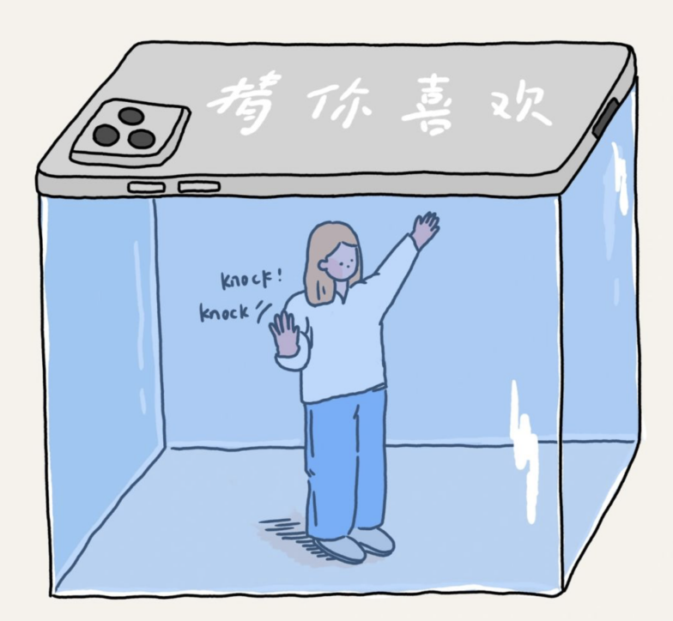
信息茧房

